 | Напрям 4 | Мсим  «УПРАВЛІНСЬКА ДІЯЛЬНІСТЬ»
САМООЦІНЮВАННЯ ЗА НАПРЯМОМ «УПРАВЛІНСЬКІ ПРОЦЕСИ»
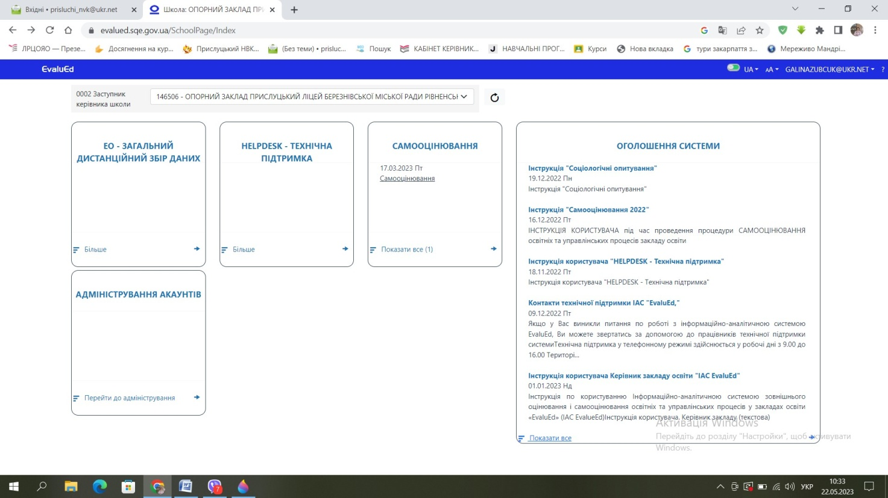

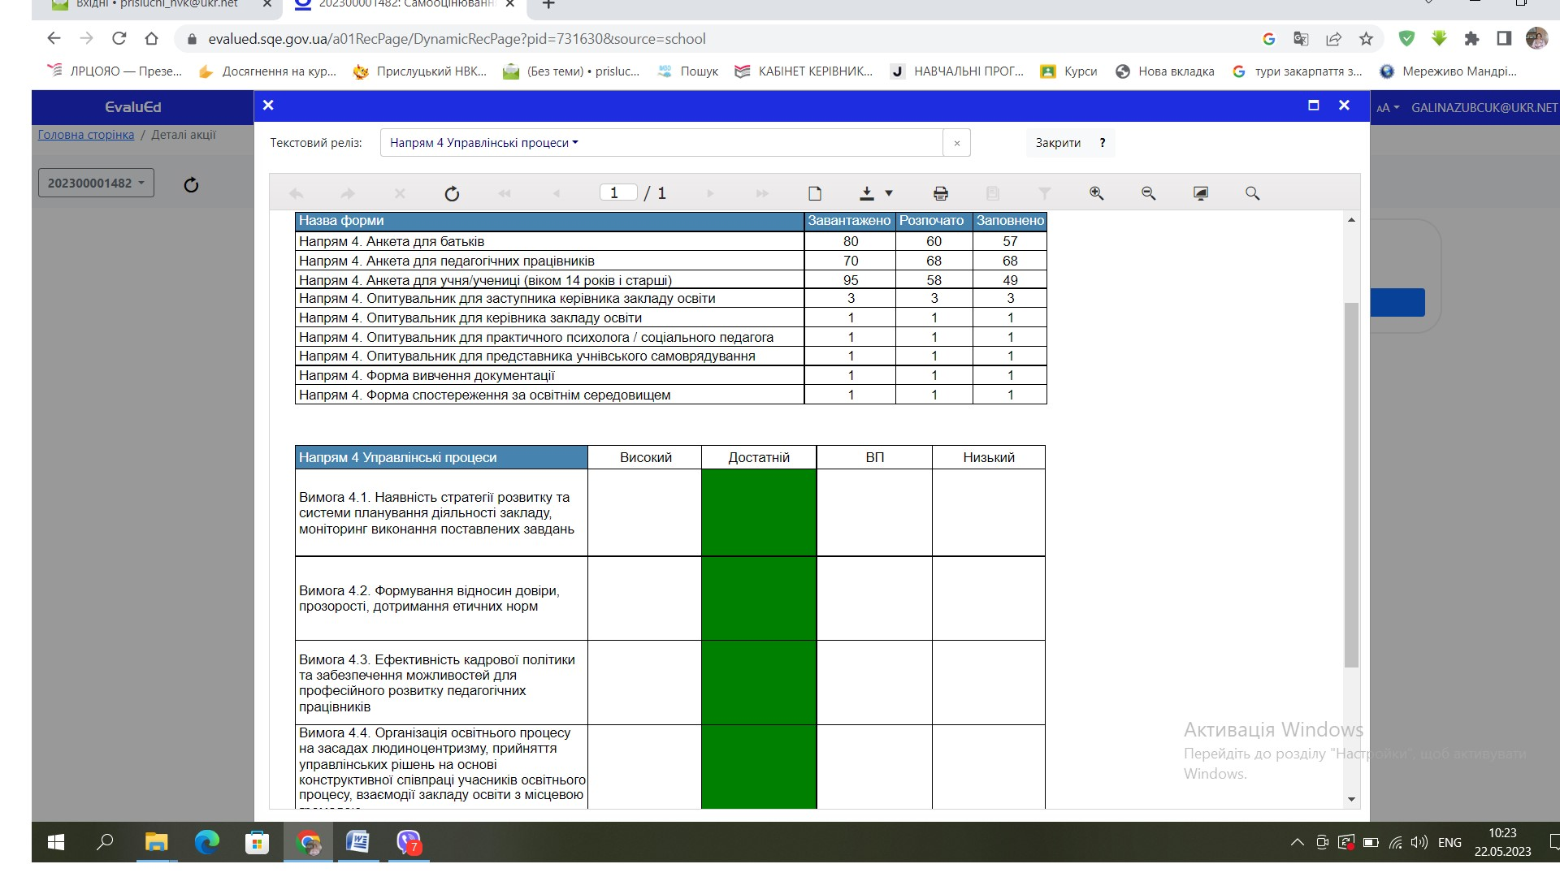
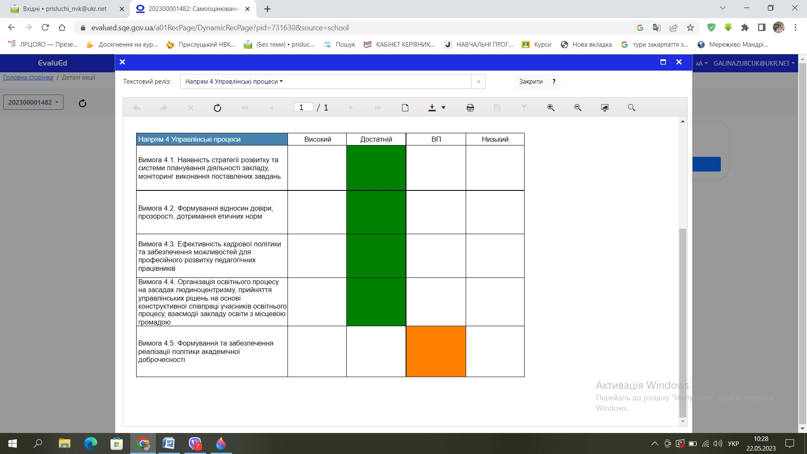
4.1.1.
Вимога 4.1. Наявність стратегії розвитку та системи планування діяльності закладу, моніторинг виконання поставлених завдань | Високий | Достатній | ВП
Критерій 4.1.1. У закладі освіти затверджено стратегію його розвитку, спрямовану на підвищення якості освітньої діяльності
Критерій 4.1.2. У закладі освіти річне планування роботи і відстеження його результативності здійснюються відповідно до стратегії розвитку закладу освіти
Критерій 4.1.3. У закладі освіти здійснюється самооцінювання якості освітньої діяльності на основі стратегії (політики) і процедур забезпечення якості освіти
Критерій 4.1.4. У закладі освіти здійснюється планування та реалізація заходів для розвитку закладу освіти, його матеріально-технічної бази

Узагальнююча інформація. Форма вивчення документації
1. Стратегія розвитку закладу освіти: | розроблена, схвалена педагогічною радою та затверджена засновником
2. У стратегії розвитку закладу освіти: | визначено місію, візію, проведено попередній SWOT-аналіз ресурсів закладу освіти

Узагальнююча інформація. Опитувальник для керівника закладу освіти
12.1. Чи залучалися учасники освітнього процесу до розроблення Стратегії розвитку закладу освіти? | Діагностування, анкетування, опитування
12.2. Чи враховані пропозиції учасників освітнього процесу в Стратегії розвитку закладу освіти? | так

Результати анкетування

пе
Педагогічні працівники
Батьки учнів
4.1.2.
Узагальнююча інформація. Форма вивчення документації
Питання | Відповідь
3. Річний план роботи закладу освіти: | розроблений
4. Річний план роботи закладу освіти: | містить заходи, спрямовані на реалізацію стратегічних цілей, кроків їх досягнення на поточний навчальний рік
4. Річний план роботи закладу освіти: | враховує освітню програму закладу освіти
4. Річний план роботи закладу освіти: | враховує результати самооцінювання, проведеного у попередньому навчальному році
5. Річний план роботи закладу освіти та/або накази з основної діяльності: | містять аналіз діяльності закладу освіти
6. Річний план роботи закладу освіти: | вносяться зміни та доповнення
7. Протоколи засідань педагогічної ради: наявність рішень щодо | реалізації річного плану роботи закладу освіти
7. Протоколи засідань педагогічної ради: наявність рішень щодо | схвалення освітньої (освітніх) програми (програм), змін до неї (них)

Узагальнююча інформація. Опитувальник для керівника закладу освіти
Питання | Відповідь
7. Чи сприяє діяльність педагогічної ради реалізації річного плану роботи і Стратегії розвитку закладу освіти? | так (зазначте, яким чином)
7. Чи сприяє діяльність педагогічної ради реалізації річного плану роботи і Стратегії розвитку закладу освіти? | Педагогічна рада схвалює річний план роботи і Стратегію розвитку закладу
7. Чи сприяє діяльність педагогічної ради реалізації річного плану роботи і Стратегії розвитку закладу освіти? | На педагогічній раді проводиться схвалення та аналіз виконання Річного плану, який розроблений на основі Стратегії (розроблена на 5 років і теж схвалена педагогічною радою, затверджена рішенням сесії міської ради). Розділи плану містять інформацію про розгляд питань на педагогічній раді та прийняття ухвал
13. Чи реалізує річний план роботи Стратегію розвитку закладу освіти? | Річне планування роботи закладу розробляється на основі Стратегії розвитку закладу

Узагальнююча інформація. Опитувальник для представника учнівського самоврядування
Питання | Відповідь
2. Чи брали участь представники учнівського самоврядування у розробці річного плану роботи школи? | Плануються всі заходи, свята, події, які мають відбутися впродовж навчального року. Для певного заходу створюється свій план, порядок дій.

4.1.3.
Узагальнююча інформація. Форма вивчення документації
Питання | Відповідь
10. Наявність наказів про проведення самооцінювання освітніх та управлінських процесів закладу освіти: | так
11. Наявність рішень педагогічної ради за результатами проведених самооцінювань освітніх і управлінських процесів закладу освіти: | ні
12. Річний звіт керівника про діяльність закладу освіти: | містить результати проведення самооцінювання освітніх та управлінських процесів
13. Накази з основної діяльності: оберіть, хто залучався до проведення самооцінювання освітніх та управлінських процесів закладу освіти: | керівництво закладу освіти
13. Накази з основної діяльності: оберіть, хто залучався до проведення самооцінювання освітніх та управлінських процесів закладу освіти: | педагогічні працівники
13. Накази з основної діяльності: оберіть, хто залучався до проведення самооцінювання освітніх та управлінських процесів закладу освіти: | представники учнівського самоврядування
13. Накази з основної діяльності: оберіть, хто залучався до проведення самооцінювання освітніх та управлінських процесів закладу освіти: | представники батьків учнів
8. Положення про внутрішню систему забезпечення якості освіти: | розроблено
9. Положення про внутрішню систему забезпечення якості освіти: | схвалено педагогічною радою закладу освіти
9. Положення про внутрішню систему забезпечення якості освіти: | затверджено керівником закладу освіти
9. Положення про внутрішню систему забезпечення якості освіти: | визначає цілі внутрішньої системи забезпечення якості освіти
9. Положення про внутрішню систему забезпечення якості освіти: | визначає стратегії (політики) і процедури забезпечення якості освіти
9. Положення про внутрішню систему забезпечення якості освіти: | визначає компоненти внутрішньої системи забезпечення якості освіти
9. Положення про внутрішню систему забезпечення якості освіти: | визначає періодичність проведення самооцінювання
9. Положення про внутрішню систему забезпечення якості освіти: | визначено методи оцінювання освітніх та управлінських процесів закладу освіти
9. Положення про внутрішню систему забезпечення якості освіти: | містить опис правил і критеріїв самооцінювання окремих компонентів/напрямів оцінювання
9. Положення про внутрішню систему забезпечення якості освіти: | містить методи збору інформації (анкетування, спостереження, вивчення)

Узагальнююча інформація. Опитувальник для керівника закладу освіти
Питання | Відповідь
14.1. Чи функціонує у школі внутрішня система забезпечення якості освіти? | Розроблено та схвалено педагогічною радою Положення про внутрішню систему забезпечення якості освіти, наказом керівника введено у дію
14.2. Чи проводилося самооцінювання освітніх та управлінських процесів? | Опитування учасників освітнього процесу, вивчення документації

Узагальнююча інформація. Опитувальник для заступника керівника закладу освіти
Питання | Відповідь
14.1. Чи здійснюється у школі оцінювання якості освітньої діяльності? | так (у який спосіб? (наведіть приклади))
14.1. Чи здійснюється у школі оцінювання якості освітньої діяльності? | Схвалено положення про внутрішню систему забезпечення якості освітньої діяльності
14.1. Чи здійснюється у школі оцінювання якості освітньої діяльності? | Через анкетування, опитування учнів, педагогів, батьків, вивчення документації, освітнього середовища, навчальних досягнень здобувачів. Розроблене, схвалене та введене в дію Положення про внутрішню систему забезпечення якості освіти, за яким самооцінювання проводиться за 4 напрямками.
14.2. Чи оцінюється якість педагогічної діяльності педагогічних працівників? | так (у який спосіб?(наведіть приклади))
14.2. Чи оцінюється якість педагогічної діяльності педагогічних працівників? | Аналіз навчальних занять, позакласних заходів, форм роботи
14.2. Чи оцінюється якість педагогічної діяльності педагогічних працівників? | Через відвідування навчальних занять, виховних заходів, вивчення документації, навчальних досягнень учнів. Самооцінювання, анкетування та спостереження, участь у роботі спільнот, конкурсах
4.1.4.
Узагальнююча інформація. Форма вивчення документації
Питання | Відповідь
1. Стратегія розвитку закладу освіти: | розроблена, схвалена педагогічною радою та затверджена засновником
2. У стратегії розвитку закладу освіти: | визначено місію, візію, проведено попередній SWOT-аналіз ресурсів закладу освіти

Узагальнююча інформація. Опитувальник для керівника закладу освіти
Питання | Відповідь
18. Чи вживаєте Ви заходів для покращення матеріально-технічної бази школи? | Основне приміщення закладу у стадії реконструкції, придбання засобів навчання

Вимога 4.2. Формування відносин довіри, прозорості, дотримання етичних норм | Високий | Достатній | ВП
Критерій 4.2.1. Керівник закладу освіти, його заступники сприяють створенню психологічно комфортного середовища, яке забезпечує конструктивну взаємодію учнів, їх батьків, педагогічних та інших працівників закладу освіти та взаємну довіру
Критерій 4.2.2. Заклад освіти оприлюднює інформацію про свою діяльність на відкритих загальнодоступних ресурсах

4.2.1.
Узагальнююча інформація. Форма вивчення документації
Питання | Відповідь
1. Стратегія розвитку закладу освіти: | розроблена, схвалена педагогічною радою та затверджена засновником
2. У стратегії розвитку закладу освіти: | визначено місію, візію, проведено попередній SWOT-аналіз ресурсів закладу освіти

Узагальнююча інформація. Опитувальник для практичного психолога/соціального педагога
Питання | Відповідь
10. Чи звертаються до Вас учасники освітнього процесу? | Учні з питань адаптації до нових умов, троднощів у навчанні, підготовки до ЗНО, професійного самовизначення, міжособистих, шкільних проблем, з питань взаємин в системі "батьки-діти", "педагоги-діти", з питань обдарованості, дружби, кохання, статевого виховання, збереження психічного здоров'я та ін.  Батьки з питань труднощів адаптаційного періоду, збереженні психічного здоров'я, готовності до навчання в нових умовах, проблем у навчанні, труднощів взаємостосунків з дітьми, дозвілля дітей, обдарованості, культури поведінки, дитячих страхів, асоціальних проявів у поведінці дітей, вікових та індивідуальних особливостей розвитку тощо.  Педагоги з питань адаптації учнів до нових умов навчання і виховання, причин шкільної неуспішності, важковиховуваності учнів, виходу з конфліктних ситуацій, пошуку мотивації до навчання, вікових особливостей учнів, емоційного вигорання, підвищення та вдосконалення професійної майстерності, збереження психічного здоров'я в сучасних умовах тощо.

Узагальнююча інформація. Опитувальник для заступника керівника закладу освіти
Питання | Відповідь
22. Чи здійснюється комунікація між учасниками освітнього процесу? | так (у яких формах? (наведіть приклади))
22. Чи здійснюється комунікація між учасниками освітнього процесу? | Наради, педради, відеоконференції, консультації, зустрічі за круглим столом
22. Чи здійснюється комунікація між учасниками освітнього процесу? | Через діяльність педагогічної ради, батьківських зборів, учнівського самоврядування, спільнот у соціальних мережах, сайті, зверненнях усних та письмових

Узагальнююча інформація. Опитувальник для керівника закладу освіти
Питання | Відповідь
19. Чи вживаєте Ви заходів реагування на звернення учасників освітнього процесу? | Розгляд звернень
21. Чи здійснюється комунікація між учасниками освітнього процесу? | Педагогічна рада, батьківські збори, учнівський парламент, професійні спільноти, конференції

Результати анкетування
Педагогічні працівники

Результати анкетування
Батьки учнів
4.2.2.
Узагальнююча інформація. Форма спостереження за освітнім середовищем
 | Питання | Відповідь
 | 1. Заклад має власний вебсайт або використовує вебсайт засновника | так
 | 2. Інформація, що розміщується на вебсайті ЗО або вебсайті засновника (відповідно до вимог статті 30 Закону України «Про освіту»), в соціальних мережах, на інформаційних стендах актуальна та вчасно оновлюється | Не завжди вчасно оновлюється
Результати анкетування
Результати анкетування
Батьки учнів

Вимога 4.3. Ефективність кадрової політики та забезпечення можливостей для професійного розвитку педагогічних працівників | Високий | Достатній | ВП
Критерій 4.3.1. Керівник закладу освіти формує штат закладу, залучаючи кваліфікованих педагогічних та інших працівників відповідно до штатного розпису та освітньої програми
Критерій 4.3.2. У закладі освіти створено умови, які мотивують педагогічних працівників до підвищення якості освітньої діяльності, саморозвитку, здійснення інноваційної освітньої діяльності
Критерій 4.3.3. У закладі освіти створено умови, які сприяють підвищенню кваліфікації педагогічних працівників

4.3.1.
Узагальнююча інформація. Форма вивчення документації
Питання | Відповідь
19. Тарифікаційні списки: наявність вакансій у закладі освіти | наявність вакантних посад не більш як 10 % загальної чисельності педагогічних працівників згідно із штатним розписом упродовж навчального року
20*. Особові справи педагогічних працівників: | ні
21*. Особові справи педагогічних працівників: | ні
22. Тарифікаційні списки та особові справи педагогічних працівників: наявність у педагогічних працівників відповідної освіти та/або професійної кваліфікації | усі педагогічні працівники працюють за фахом

Узагальнююча інформація. Опитувальник для керівника закладу освіти
Питання | Відповідь
15. Чи наявні вакансії педагогічних працівників? | так

4.3.2.
Узагальнююча інформація. Опитувальник для керівника закладу освіти
Питання | Відповідь
16. Чи застосовуються заходи матеріального та морального стимулювання для педагогічних працівників? | Виплата винагороди, премій за сумлінну працю, нагродження відомчими грамотами, подяками

Результати анкетування

пе
Педагогічні працівники

4.3.3.
Узагальнююча інформація. Форма вивчення документації
Питання | Відповідь
23. Протоколи засідань педагогічної ради/накази з основної діяльності: наявність рішень про визнання результатів підвищення кваліфікації, проходження атестації (сертифікації) педагогічними працівниками | так
24. Стратегія розвитку закладу освіти/річний план роботи/протоколи засідань педагогічної ради: наявність заходів/рішень з питань підвищення кваліфікації педагогічними працівниками | так

Узагальнююча інформація. Опитувальник для заступника керівника закладу освіти
Питання | Відповідь
10. Чи створені умови для підвищення кваліфікації педагогічних працівників? | так (наведіть приклади)
10. Чи створені умови для підвищення кваліфікації педагогічних працівників? | Затверджено план-графік підвищення кваліфікації педагогічних працівників з подальшим постійним контролем протягом року
10. Чи створені умови для підвищення кваліфікації педагогічних працівників? | Щорічно до 25.12 на основі запитів педагогів розробляється і затверджується Орієнтовний (перспективний) план підвищення кваліфікації педагогів, у січні План-графік. Створено структуру методичної роботи, яка включає діяльність професійних спільнот. Відбувається постійне інформування про підвищення кваліфікації на базі ІППО, електронних сервісів. Наявний Порядок зарахування підвищення кваліфікації

Узагальнююча інформація. Опитувальник для керівника закладу освіти
Питання | Відповідь
17. Чи створено в закладі освіти умови для підвищення кваліфікації педагогічних працівників? | Складені та затверджені перспективний план та план-графік підвищення кваліфікації, функціонують професійні спільноти педагогічних працівників, забезпечено вільне обрання форм і суб'єктів підвищення кваліфікації

Результати анкетування

пе
Педагогічні працівники

Вимога 4.4. Організація освітнього процесу на засадах людиноцентризму, прийняття управлінських рішень на основі конструктивної співпраці учасників освітнього процесу, взаємодії закладу освіти з місцевою громадою | Високий | Достатній | ВП
Критерій 4.4.1. У закладі освіти створюються умови для реалізації прав і обов'язків учасників освітнього процесу
Критерій 4.4.2. Управлінські рішення приймаються з урахуванням пропозицій учасників освітнього процесу
Критерій 4.4.3. У закладі освіти створено умови для розвитку громадського самоврядування
Критерій 4.4.4. У закладі освіти створено умови для виявлення громадської активності та ініціативи учасників освітнього процесу, їхньої участі в житті місцевої громади
Критерій 4.4.5. Організація освітнього процесу враховує вікові особливості учнів, відповідає їхнім освітнім потребам
Критерій 4.4.6. У закладі освіти створюються умови для реалізації індивідуальної освітньої траєкторії учнів
4.4.1
Результати анкетування
Батьки учнів
Педагогічні працівники
Результати анкетування
Здобувачі освіти

Здобувачі освіти

4.4.2.
Результати анкетування
Батьки учнів
Педагогічні працівники

Здобувачі освіти

4.4.3.
Узагальнююча інформація. Опитувальник для представника учнівського самоврядування
Питання | Відповідь
1.1. Чи беруть участь представники учнівського самоврядування у вирішенні питань діяльності школи? | Учні беруть участь у покращенні шкільних умов для учнів у школі. Учні стають організаторами різних шкільних заходів, слідкують за дисципліною, чистотою, поведінкою у школі.
1.2. Чи враховано пропозиції учнівського самоврядування у вирішенні цих питань? | Враховується думка кожного з учнів, адже школа (її учні, персонал) дбає про комфорт для кожного.
3. Чи враховуються пропозиції учнівського самоврядування щодо покращення освітнього середовища школи? | Кожен висловлює свою думку щодо покращення середовища, більшість потреб виконуються.  (Лавки на коридорах, тенісний стіл, різне інше снаряддя для навчання)
5. Чи беруть участь представники учнівського самоврядування в організації культурно-спортивних заходів? | Учні організовують змагання між старшими класами та вчителями в різні спортивні ігри (футбол між хлопцями, волейбол)
6. Чи проводяться у школі заходи щодо запобігання та протидії булінгу (цькуванню)? | З учнями часто працює психолог школи, проводить бесіди щодо булінгу, дає заповнювати анонімні анкети, аби зрозуміти думки учнів щодо булінгу та запобігти подальшому цькуванню.
7. Чи брали участь представники учнівського самоврядування у розробленні Правил поведінки в школі? | Кожен учень повинен поважати вчителів, інших учнів та інших працівників школи, повинен слідкувати за майном школи, за чистотою, не заважати іншим у навчальному процесі.
9. Чи проводяться у школі заходи щодо дотримання норм академічної доброчесності? | ні

Узагальнююча інформація. Опитувальник для керівника закладу освіти
Питання | Відповідь
20.1. Чи функціонують у школі органи громадського самоврядування? | Батьківський комітет, профспілковий комітет, громадські комісії з контролю за якістю харчування
20.2. Чи здійснюють вплив органи громадського самоврядування школи на освітній процес? | Рекомендації
20.3. Чи співпрацюєте Ви з органами громадського самоврядування? | Участь у засіданнях

4.4.4.
Узагальнююча інформація. Форма вивчення документації
Питання | Відповідь
25. Журнал реєстрації вхідних, вихідних документів: наявність листів із пропозиціями щодо участі в культурних, спортивних, екологічних проєктах, заходах тощо | так
26. Протоколи засідань педагогічної ради/накази з основної діяльності: наявність рішень/наказів щодо участі в культурних, спортивних, екологічних проєктах, заходах тощо (у разі їх надходження) | так
27*. Договори (меморандуми, угоди): щодо співробітництва, спільної діяльності з навчально-дослідницької, дослідницько-експериментальної, наукової, конструкторської, винахідницької та пошукової діяльності: | ні

Узагальнююча інформація. Опитувальник для заступника керівника закладу освіти
Питання | Відповідь
32. Чи бере участь заклад освіти у реалізації культурних, спортивних, екологічних проєктів, заходів тощо? | так (наведіть приклади)
32. Чи бере участь заклад освіти у реалізації культурних, спортивних, екологічних проєктів, заходів тощо? | Конкурси "Юна зірка", "Знавці Біблії", "Вифлеємська зірка", "Знай і люби свій край", військово-патріотична гра "Джура", спортивний проект фонду Кличка "Посилка успіху"
32. Чи бере участь заклад освіти у реалізації культурних, спортивних, екологічних проєктів, заходів тощо? | Проєкти "Ветеран", "Волонтер", "Свята спадщина", "Старти надій, 2 проєкти від Фонду Кличка "Школа успіху", спортивний, "Чисте узбіччя", "Посади квіти"

Узагальнююча інформація. Опитувальник для представника учнівського самоврядування
Питання | Відповідь
8. Чи реалізуються в школі проєкти, ініційовані учнівським самоврядуванням? | так (наведіть приклади)

Результати анкетування

пе
Педагогічні працівники
Здобувачі освіти

4.4.5.
30. Режим роботи закладу освіти: | початок занять не раніше 08.00 години (з урахуванням безпекової ситуації)
30. Режим роботи закладу освіти: | початок занять ІІ зміни (у разі наявності) не пізніше 14.00 години (для учнів, які здобувають освіту за вечірньою формою - не пізніше 16:00 години)
31. Режим роботи закладу освіти: тривалість навчальних занять: | відповідає встановленим нормам (у 1-му класі – 35 хв., 2-4-х класах – 40 хв., 5-11(12) класах – 45 хв)
32. Режим роботи закладу освіти: тривалість перерв між навчальними заняттями: | не відповідає встановленим нормам
33. Розклад навчальних занять: | враховує оптимальне співвідношення навчального навантаження протягом тижня
33. Розклад навчальних занять: | враховує чергування протягом дня і тижня навчальних занять відповідно до Гігієнічних правил складання розкладу навчальних занять
34. Розклад навчальних занять: кількість навчальних занять відповідає тижневому гранично допустимому навчальному навантаженню учнів, зазначеному у навчальному плані | так
35. Розклад індивідуальних занять, факультативів тощо: проводяться після завершення навчальних занять, якщо друга зміна - до їх початку | так
36. Розклад навчальних занять та індивідуальних занять, факультативів: відсутність перевищення гранично допустимого навчального навантаження на учня? | так
37. Річний план роботи/протоколи засідань педагогічної ради: наявність заходів/рішень щодо визначення вибірково-обов’язкових навчальних предметів та/або інтегрованих курсів, предметів (курсів за вибором, факультативів, індивідуальних навчальних занять) варіативної складової навчального плану з урахуванням потреб учнів | так
38. Освітня програма/протоколи засідань педагогічної ради: наявність рішень щодо застосування різних форм організації освітнього процесу з урахуванням форм здобуття освіти | так
39. Протоколи засідань педагогічної ради: наявність рішень щодо використання конкретних інформаційно-телекомунікаційних систем (електронних освітніх платформ), комунікаційних онлайн сервісів та інструментів, за допомогою яких організовується освітній процес під час дистанційного навчання | так
40. Протоколи засідань педагогічної ради: наявність рішень щодо використання електронного розкладу занять, електронних класних журналів/щоденників | ні

Узагальнююча інформація. Форма спостереження за освітнім середовищем
Питання | Відповідь
1. У закладі освіти створена та/або використовується електронна освітня платформа для дистанційного навчання | Googl Classrооm, На Урок, Всеукраїнська школа онлайн,Learning Apps.org, Всеосвіта
2. Заклад освіти використовує онлайн сервіси та інструменти, за допомогою яких організовується освітній процес під час дистанційного навчання | Googl Classrооm, На Урок, Всеукраїнська школа онлайн,Learning Apps.org, Всеосвіта| створення завдань, завантаження файлів, обмін повідомленнями, календар подій, онлайн-тестування, кабінет тестування, відео, відеоконференція в режимі Googl Meet
3. Освітній процес здійснюється із використанням електронних журналів та щоденників | ні

Узагальнююча інформація. Опитувальник для заступника керівника закладу освіти
Питання | Відповідь
33. Чи застосовуються в закладі освіти різні форми організації освітнього процесу (конференції, форуми, квести, екскурсії тощо)? | так (наведіть приклади)
33. Чи застосовуються в закладі освіти різні форми організації освітнього процесу (конференції, форуми, квести, екскурсії тощо)? | Змагання "Ми - мужні, сильні, спритні",  конференція "Ні булінгу", квест "Ми за здоровий спосіб життя"
33. Чи застосовуються в закладі освіти різні форми організації освітнього процесу (конференції, форуми, квести, екскурсії тощо)? | Конференції, екскурсії як форми навчальних занять з предметів суспільно-гуманітарних та природничих дисциплін; конференції до знаменних дат української історії, екскурсії як форми позакласної роботи на природу, музей, архітектурних пам'яток, кінотеатру (м. Рівне, "Лісова пісня"); спортивні, патріотичні квести як форми позакласної роботи

Узагальнююча інформація. Опитувальник для представника учнівського самоврядування
Питання | Відповідь
10. Чи проводяться у школі позаурочні заходи (квести, екскурсії тощо)? | ні
4. Чи враховуються побажання учнів при складанні розкладу навчальних занять? | ні

Результати анкетування
Батьки учнів

Здобувачі освіти
4.4.6.
Узагальнююча інформація. Форма вивчення документації
Питання | Відповідь
42. Освітня програма/річний навчальний план: використання варіативної складової навчальних планів для реалізації індивідуальної освітньої траєкторії учнів | варіативна складова навчальних планів використовується на підсилення навчальних предметів інваріантної складової
42. Освітня програма/річний навчальний план: використання варіативної складової навчальних планів для реалізації індивідуальної освітньої траєкторії учнів | варіативна складова навчальних планів містить години для проведення індивідуальних занять та консультацій з учнями
42. Освітня програма/річний навчальний план: використання варіативної складової навчальних планів для реалізації індивідуальної освітньої траєкторії учнів | варіативна складова навчальних планів містить курси за вибором, факультативи для задоволення освітніх потреб учнів

Результати анкетування

пе
Педагогічні працівники
Вимога 4.5. Формування та забезпечення реалізації політики академічної доброчесності | Високий | Достатній | ВП
4.5.1. Заклад освіти впроваджує політику академічної доброчесності
4.5.2. Керівник закладу освіти і його заступники сприяють формуванню в учасників освітнього процесу негативного ставлення до корупції

4.5.1.
Узагальнююча інформація. Форма вивчення документації
Питання | Відповідь
44. Положення про внутрішню систему забезпечення якості освіти/ Положення про академічну доброчесність містить передбачені законодавством: | механізми забезпечення академічної доброчесності
44. Положення про внутрішню систему забезпечення якості освіти/ Положення про академічну доброчесність містить передбачені законодавством: | порядок виявлення та встановлення фактів порушення академічної доброчесності
44. Положення про внутрішню систему забезпечення якості освіти/ Положення про академічну доброчесність містить передбачені законодавством: | види академічної відповідальності педагогічних працівників та учнів за конкретні порушення академічної доброчесності
45. Річний план роботи: наявність заходів, спрямованих на реалізацію політики академічної доброчесності учасників освітнього процесу: | так
46. Річний план підвищення кваліфікації педагогічних працівників/ особові справи педагогічних працівників: проходження курсів педагогічними працівниками з питань забезпечення академічної доброчесності: | ні

Узагальнююча інформація. Опитувальник для керівника закладу освіти
Питання | Відповідь
12. Чи проводяться заходи щодо формування академічної доброчесності в учасників освітнього процесу? | так (наведіть приклади)
12. Чи проводяться заходи щодо формування академічної доброчесності в учасників освітнього процесу? | Схвалено педагогічною радою положення про академічну доброчесність. Проодяться бесіди, наради, вебінар для усіх учасників освітнього процесу
12. Чи проводяться заходи щодо формування академічної доброчесності в учасників освітнього процесу? | Розроблене і схвалене Положення про академічну доброчесність учасників освітнього процесу. Зміст Положення оприлюднений на сайті закладу, перед укладанням проводилося обговорення. Проведені бесіди щодо дотримання Положення та відповідальності за його порушення всіма учасниками. Заборона списувати, присвоювати чужі матеріали тощо

Узагальнююча інформація. Опитувальник для представника учнівського самоврядування
Питання | Відповідь
9. Чи проводяться у школі заходи щодо дотримання норм академічної доброчесності? | ні

Результати анкетування
Здобувачі освіти

Педагогічні працівники
_____________________________________________________________________________________
4.5.2.
Результати анкетування
Здобувачі освіти
Педагогічні працівники

